Sajtóanyag
TÁGULÓ FÉNYUNIVERZUM: A ZSOLNAY NEGYED IS BEKAPCSOLÓDIK A PÉCSI FÉNYFESZTIVÁL VÉRKERINGÉSÉBE

Fénnyel festett történelmi épületek, tüllök tengerén lebegő fénylények, interakció a mesterséges intelligenciával – a Zsolnay Fényfesztivál 2025-ben is minden érzékszervedet elvarázsolja. Ez nem csak egy fesztivál – ez Európa egyik leglátványosabb városi rendezvénye, ami július 3-6. között immár kilencedik alkalommal borítja fényárba Pécset, több mint százezer érdeklődőt vonzva a városba.

A Székesegyház mint élő műalkotás: nemzetközi verseny

A Zsolnay Light Art Video Mapping Verseny a négynapos fesztivál legnagyobb attrakciója, ami minden este lenyűgöző fényalkotásokat varázsol a Pécsi Székesegyház monumentális homlokzatára. Idén magyar, cseh, lengyel és bolgár művészek versengenek a közönség kegyeiért. A verseny témája egybecseng a fesztivál központi tematikájával, ami a no//body hívószó.

A belváros fénypontjai – látványos állomások a történelmi utcákon

A Pécs belvárosára komponált látványosságokat idén is a Fény Útját járva ismerhetjük meg. A város legrégebbi lakóépületének homlokzatán egy szerelmi történet elevenedik meg az olasz Francesca Macció video mapping művész animációjában. A Színház téren a svájci Encor Studio installációja egy szállítmányozási konténert alakít extravagáns fénydobozzá.
A Széchenyi térre grandiózus körpanorámás vetítést készít a Fényszórók, a Fényszőnyeg idei alkotója pedig a budapesti grafikai és design stúdió, az Anuri lesz. A spanyol Javier Riera geometrikus formák vetítésével hív elmélyülésre a Cella Septichorában, alkotása hipnotikus fényélményt ígér.
A Nádor Galériában mintha egy sci-fi filmbe lépnénk: a Koros Design hatalmas fej installációja azt a kérdést járja körül, hogy a robotok hogyan lesznek képesek a mesterséges intelligencia segítségével emberi mimika utánzására – megdöbbentő találkozás a jövővel.
A belvárosi kalandok során ne hagyjuk ki az ÁRKÁD Pécs Bevásárlóközpontban felállított óriás led kijelzőt sem, ahol Filip Roca és Zarko Komar Stardust / Csillagpor című installációja napközben és éjszaka is immerzív univerzumba repít bennünket. Az alkotás az emberi létezés alapkérdéseit – honnan jöttünk, hogyan kapcsolódunk – állítja fókuszba egy csillagporból álló, végtelen történetként, melynek részesévé is válhatunk a vetítésbe sétálva.

Mi történik, ha egy kulturális negyed találkozik Európa egyik legizgalmasabb fényfesztiváljával?

A Zsolnay Fényfesztivál idei legnagyobb újításaként egy új dimenzióval gazdagodik a rendezvény: a megszokott belvárosi helyszínek mellett a Zsolnay Negyed egy önálló, egész estés élményt kínáló attrakciójává válik a fesztiválnak. A látogatók egy elvarázsolt fénykert titkos ösvényeit járhatják be, ahol minden sarkon újabb és újabb fényélmény várja őket.
Az E78 koncertteremben Varga Balázs lézersugarak és robotlámpák segítségével hozza létre Center Point című audiovizuális installációját, ahol fény, hang és füst precízen koreografált játéka teljesen beszippantja a nézőt. A PTE és a MOME fiatal tehetségeinek fényinstallációi, egy látványos fényszőnyeg, video mapping helyszín, kupolavetítés és fénnyel életre keltett szobrok teszik a negyedet a fesztivál egyik legvarázslatosabb helyszínévé.

A fény és hang szentélye – mitikus utazás és meditatív térélmény a Kodály Központban

A Kodály Központ idén két monumentális installációnak ad otthont. Varga Vince és csapata A fáklyák már égnek című alkotásában a szarvasokká vált fiúk mitikus története grandiózus, immerzív installációban elevenedik meg. A Hangversenyterem színpadán nőtt tüllerdőben játszódó virtuális utazás során hol a mecseki rengeteg sűrűjében, hol Pécs ismerős terein találjuk magunkat, a vizuálisan lebilincselő és érzelmileg megindító élmény mai közegbe helyezi az évszázados bartóki mítosz cselekményét és napjainkban is érvényes kérdéseit.
A Kodály Központ másik szenzációja a japán Yasuhiro Chida Analemma című, helyspecifikus installációja, amely finom szálakból és fényből épít nyugodt, meditatív teret. A Kodály Központ így a Zsolnay Fényfesztivál egyik legintimebb és legmélyebb élményévé válik.

Akrobatika, nevetés és látvány: utcaszínház és újcirkusz a belváros szívében

A Zsolnay Fényfesztivál nemcsak éjszaka, hanem nappal is varázslatos élményeket kínál a látogatóknak. A belváros terein színes utcaszínházi és újcirkuszi előadások várják a közönséget. A Polip Mama előadás azokról a szuperanyákról szól, akiknek nyolc kéz sem lenne elég, hogy minden kihívásnak megfeleljenek. Muruya előadásában egy szórakoztató, mégis mély előadást láthatunk az anyává válás káoszáról, örömeiről és fájdalmairól. A spanyol Brincadeira csapata a fesztivál két éjszakáján is a Dzsámi előtt lép színpadra, ütőhangszeres előadásaikat ritmikus fényekkel és koreografált mozgással teszik különlegessé. A Parázsfészekben mindig tüzes lesz a hangulat: a Barbakán várárokban tűzzsonglőrök és akrobaták ejtik ámulatba a közönséget.

A Zsolnay Fényfesztivál évről évre több mint százezer látogatót vonz, a legnagyobb hazai fény tematikájú eseményként méltán vívta ki helyét Európa rangos fényfesztiváljai között.
A fesztivál programjai és a Fény Útja köztereken bemutatott látványosságai ingyenesen látogathatók, míg a zárt terekben lévők egy karszalag megvásárlásával tekinthetők meg, ezek a Fény Útja Extra helyszínek. Kedvezményes, early bird jegyek már elérhetők!

Pécs a nyár fénypontja!
www.fenyfesztival.hu
www.facebook.com/zsolnayfenyfesztival
https://www.instagram.com/fenyfesztival

Megvalósult a Nemzeti Kulturális Alap támogatásával.
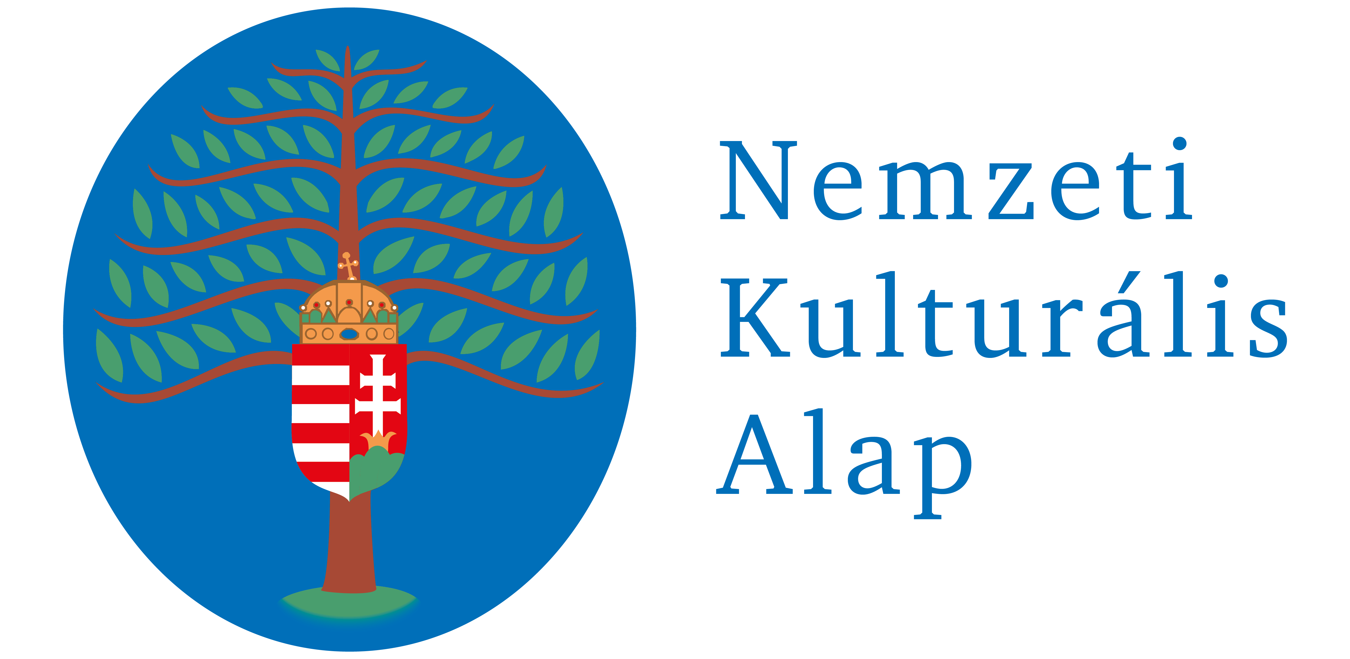
2025.05.20.

